ОТЧЁТ

Топология

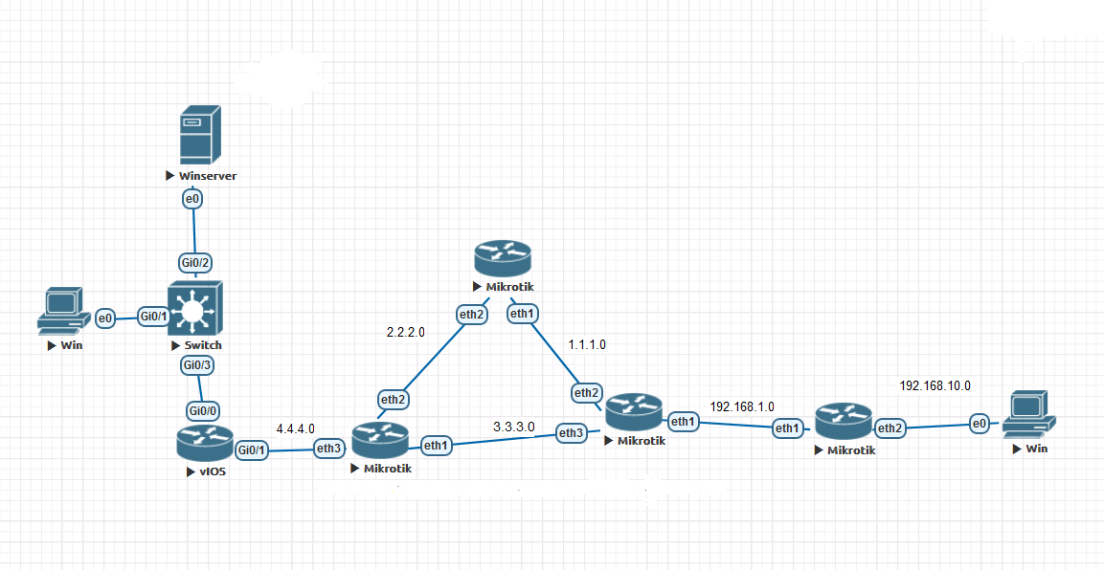

Таблица адресации

|  |  |  |  |
| --- | --- | --- | --- |
| Devices | ip | username | p@ssw0rd |
| Pchome | DHCP | dima | 1 |
| PcnotHome | DHCP | dima2 | 1 |
| WinServer | 192.168.2.2 | ADMIN | P@ssw0rd |
| MIcrotik1 | 192.168.10.1 | Admin | 1 |
| 192.168.1.2 |
| Microtik2 | 192.168.1.1 | Admin | 1 |
| 1.1.1.2 |
| 3.3.3.2 |
| Microtic3 | 1.1.1.1 | Admin | 1 |
| 2.2.2.1 |
| Microtic3 | 2.2.2.2 | Admin | 1 |
| 3.3.3.2 |
| 4.4.4.1 |
| CISCORROUTER | 4.4.4.10 | - | - |
| 192.168.2.1 |
| Swich | - | - | - |

Организация домашнего подключения к Интернет

Трасерт от домашнего компа до внутреннего порта провайдера

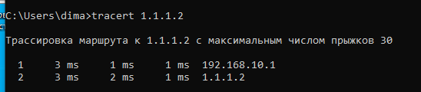

Трасерт от домашнего компа до внешнего порта провайдера

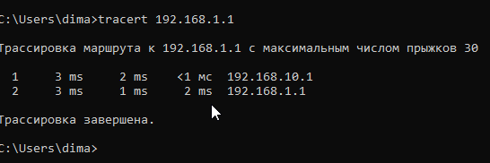

Организация связей между тремя «провайдерами»

Трасерт от домашнего компа до внутреннего порта дальнего провайдера

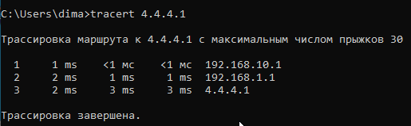

Трасерт от домашнего компа до внутреннего порта дальнего провайдера по другому пути

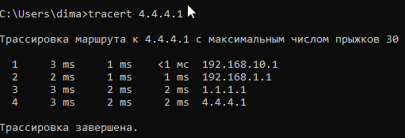

Организация подключения головного офиса к Интернет с получением публичного IP

Трасерт от сервера до дальнего провайдера

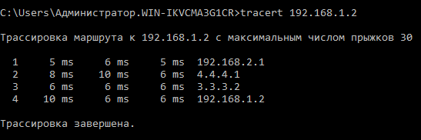

Роутер в головном офисе получил белый ip от провайдера

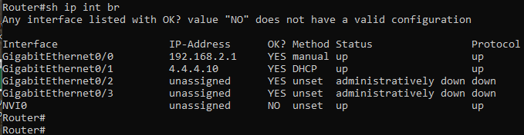

Организация удаленного доступа к серверу с домашнего ПК

Защита подключения к головному офису с помощью списков контроля доступа

Организация VPN подключения к головному офису

Отказ от оборудования Cisco

